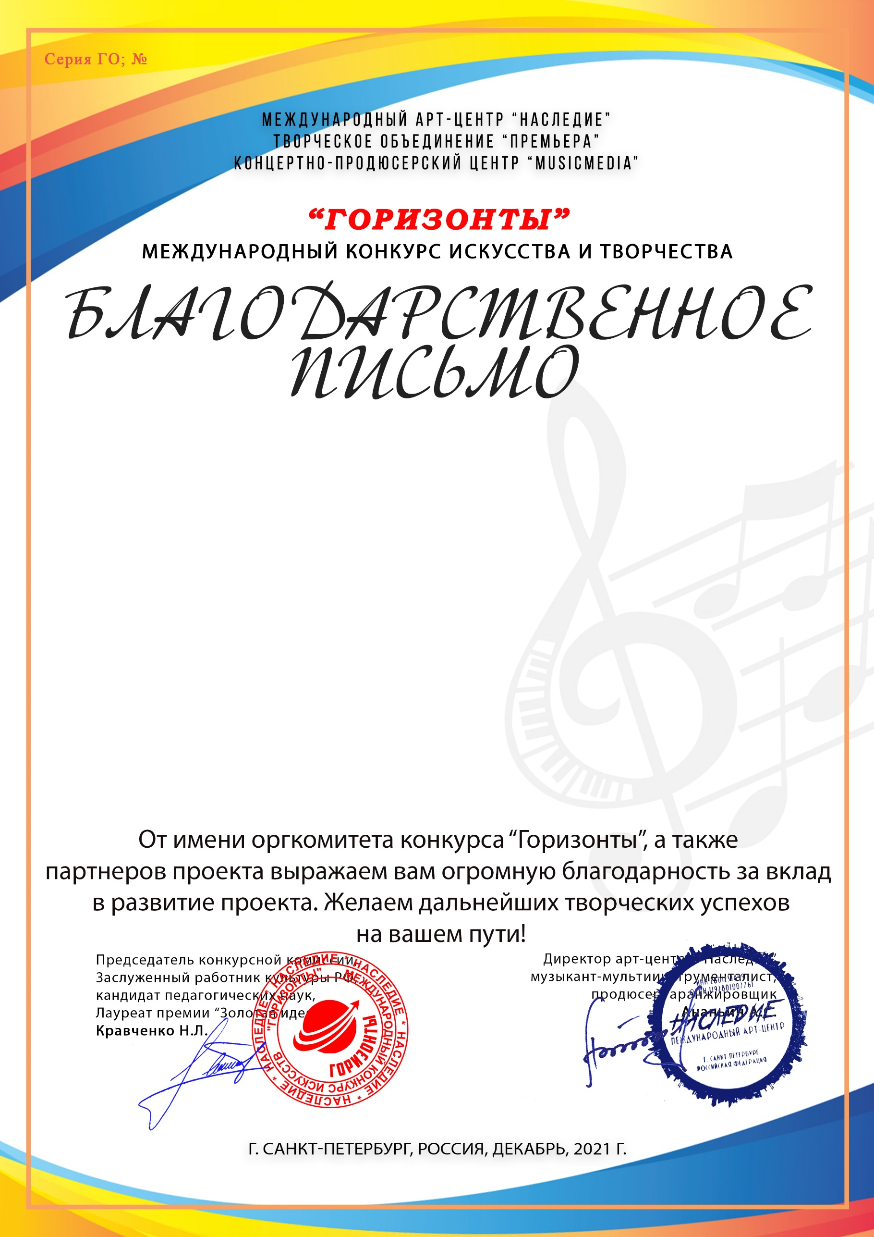
10567

Преподаватель Журавлёва Елена Владимировна
(МБУ ДО ДШИ 2, Краснодарский край,город-курорт Анапа)

